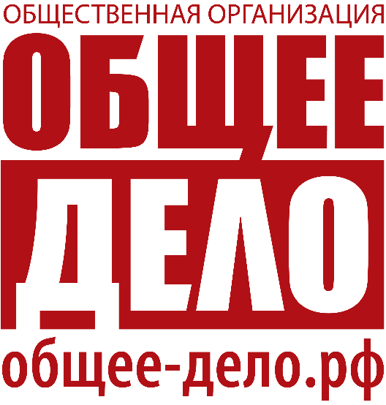
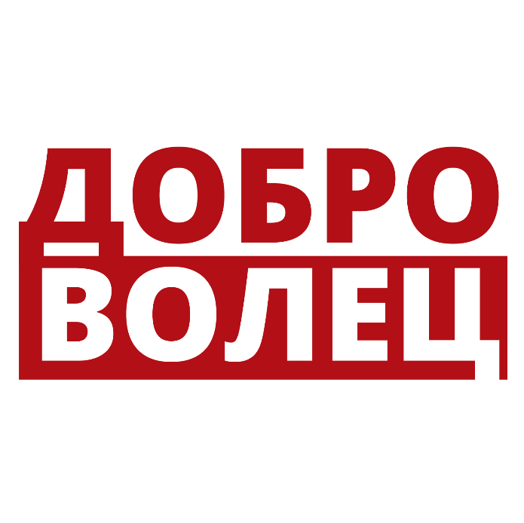

Заявка на участие во Всероссийском конкурсе
«Здоровая Россия – общее дело»
(1 октября 2020 года – 30 апреля 2021 года)

- Субъект РФ _______________________________________________________
- Город ____________________________________________________________
- Наименование образовательной организации __________________________
- Название команды: ________________________________________________
- Руководитель команды (Ф.И.О., телефон) _____________________________
_________________________________________________________________________

№ | Фамилия, имя, отчество | Дата рождения  (число, месяц, год) | Школа, класс, образовательная организация

Руководитель группы: _________________________________________________________
( ФИО, подпись )
(дата)
М.П.
Приложение № 2

Согласие на обработку персональных данных (куратора, участника команды)

Я,___________________________________________________________________________,
фамилия, имя, отчество
проживающий(-ая) по адресу,__________________________________________________,
место регистрации
наименование документа, удостоверяющего личность:_____________серия_____________
номер__________, выдан________________________________ дата выдачи_____________
выражаю свое согласие на обработку моих персональных данных: фамилия, имя, отчество, год, месяц, дата, место рождения, адрес регистрации, пол; сведения об образовании; гражданство, и любая иная информация, относящаяся к моей личности, доступная или известная в любой конкретный момент времени (далее – персональные данные) Общероссийской общественной организацией «Общее дело» для оформления всех необходимых документов, требующихся в процессе подготовки и проведения Всероссийского конкурса «Здоровая Россия – общее дело» в 2020-2021 учебном году, путем сбора, систематизации, накопления, хранения, использования, распространения (в том числе передачи), обезличивания, а также на уточнение (обоснованное изменение), блокирование, уничтожение и осуществление иных действий с моими персональными данными с учетом действующего законодательства как ручным, так и автоматизированным способами на срок с 01 октября 2020 года до истечения сроков хранения соответствующей информации или документов, содержащих информацию с персональными данными, установленных оператором. Я оставляю за собой право отозвать согласие в случае неправомерного использования предоставленных данных, предоставив в адрес оператора письменное заявление. Настоящим я подтверждаю, что в случае необходимости предоставления персональных данных для достижения указанных выше целей третьим лицам, оператор вправе в необходимом объеме раскрывать для совершения вышеуказанных действий информацию обо мне лично (включая мои персональные данные) таким третьим лицам, их агентам и иным уполномоченным лицам, а также предоставлять таким лицам соответствующие документы, содержащие такую информацию, для обработки персональных данных на основании настоящего согласия.

_____________________
дата

____________________________ /______________________________________/
подпись Ф.И.О.

Приложение № 3

Форма предоставления отчета по конкурсу
«Здоровая Россия – общее дело»

- Субъект РФ _______________________________________________________
- Город ____________________________________________________________
- Наименование образовательной организации___________________________
- Название команды: _________________________________________________
- Руководитель команды (Ф.И.О., телефон) ______________________________
_________________________________________________________________________
_____________________________________________________________________________________
№ | Лектор или лекторы  (ФИО) | Фильм, использованный на занятии | Охват аудитории | Ссылка на публикацию о проведенном занятии

Руководитель Образовательной организации (организации дополнительного образования)_________________________________________________________________ (ФИО, подпись, печать)

Руководитель команды _________________________________________________________ (ФИО, подпись)

«___»___________20___г.

М.П.

